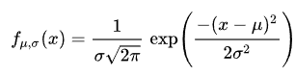W zadaniu tym, mamy do czynienia z ciągłą zmienną losową, o rozkładzie Normalnym, której gęstość zależna od μ oraz σ^2. Funkcja opisująca gęstość tej zmiennej losowej określana jest takim wzorem:

W moim kodzie programu **z1.m** za ten rozkład odpowiada funkcja:

Celem zadania jest wyznaczyć dystrybuantę tego rozkładu dla zadanych parametrów μ, σ^2 oraz punktu x. Symbolicznie, aby wyznaczyć idealnie dokładną wartość tej dystrybuanty, skorzystalibyśmy ze wzoru: 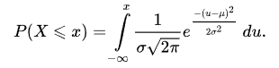

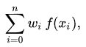Chcąc jednak ją aproksymować odpowiednimi metodami numerycznymi możemy zrobić to całkowicie inaczej.

Kwadratura to wyrażenie postaci: którego zadaniem jest przybliżanie całki określonej na zadanym przedziale za pomocą